**mvr系列产品的介绍（废水处理设备）**

产品名称： MVR强制循环蒸发器   
产品分类： MVR蒸发浓缩设备

**生产厂家：广州心德实业**

**强制外循环蒸发器工作原理：**

强制循环蒸发器是依靠外加力——循环泵使液体进行循环提高溶液的流动速度。它的加热室有卧式和立式 两种结构，液体循环速度大小由泵调节。根据分离室循环料液进出口的位置不同，它又可以分为正循环强制蒸发器及逆循环强制蒸发器，循环料液进口位置在出 口位置上部的称为正循环，反之为逆循环。逆循环强制蒸发器具有更多优点。

液体在加热管内的循环流速通常在1.2~3.0米/秒范围之内(当悬浮液中晶粒多,所用管材硬度低，液体粘度较大时，选 用低值)，加热管可以是立式单程、立式双程、卧式单程、卧式双程，后两者者设备总高较小但管子不易清洗且易磨损管壁。

循环泵的扬程要与循环系统的阻力匹配，一般是流量大扬程低。由于溶液温度接近沸，在泵的选型时要注意气蚀问题 。

广州心德MVR
强制循环蒸发器

**产品特点：**

优点：传热系数大、抗结垢、适应性强、易于清洗。

缺点：溶液停留时间长；造价及维修费用稍高；电力消耗大。

广泛应用于化工、轻工等行业的水相或有机相溶液的蒸发浓缩。特别适合蒸发结晶或易结垢物料在常压或真空条件下 连续或间断、单效或多效蒸发浓缩。

**主要参数：**

|  |  |  |  |  |
| --- | --- | --- | --- | --- |
| 名称 | 单效 | 双效 | 三效 | 四效 |
| 蒸汽消耗量 吨蒸汽/吨水 | 1.1~1.2 | 0.6~0.7 | 0.4~0.45 | 0.3~0.35 |
| 冷却水循环量吨/吨 | 80 | 42 | 29 | 23 |
| 电耗 度/吨 | 6.3 | 6.3 | 6.3 | 6.3 |

产品名称： MVR卧式强制循环蒸发器   
产品分类： MVR蒸发浓缩设备   
生产厂家： 广州市心德实业有限公司

**应用范围：**

适用于结垢性、结晶性、热敏性(低温)、高浓度、高粘度并且含不溶性固形物等化工、食品、制药、环保工程、废液蒸发回收等行业的蒸发浓缩。

**优点：**

1.蒸发速率高，浓缩比重大，抗盐析、抗结垢、防结焦；

2.蒸发过程不发生在换热管内，可避免加热面形成结垢或结晶；

3.物料流速由强制循环泵进行生产调整，操作弹性大。

**缺点：**

1.传热系数较低，蒸发强度不高；

2.循环量比立式强制循环蒸发器小，能耗相对较低；

3.循环泵扬程需要确保克服循环系统阻力，泵的选型需要注意气蚀问题。

**工艺流程：**

原料液A由进料泵加压打入循环泵进口管道，再由循环泵推送进入[卧式强制循环蒸发器](http://www.tomomation.com/)H01，物料在换热管内与管外蒸汽D进行换热，随后进入结晶分离器T01进行闪蒸，闪蒸后的浓缩液B由出料泵排出，闪蒸产生的二次蒸汽进入压缩机C01，压缩后的二次蒸汽重新回到卧式强制循环[蒸发器](http://www.tomomation.com/)H01作为热源，系统热量得到循环利用，不需要鲜蒸汽，可实现节能高效。

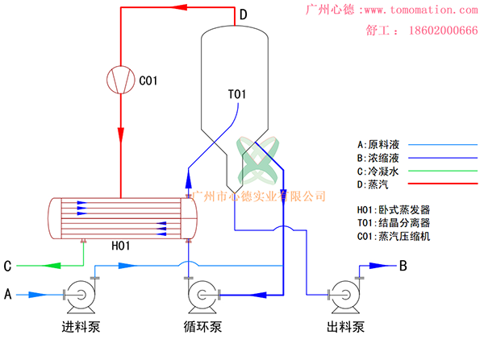

产品名称： MVR升膜蒸发器   
产品分类： MVR蒸发浓缩设备   
生产厂家： 广州市心德实业有限公司

**升膜式蒸发器工作原理 ：**

加热器由换热管和壳体组成，升膜式蒸发器的加热室由垂直长管束组成。通常加热管径为25～50mm，管长与管径之比为100～150。原料液经预热达到沸点或接近沸点后，由加热室底部引入，为高速上升的二次蒸汽带动，沿换热管内壁边流动边蒸发，在加热室顶部可达到所需的浓度，完成液由分离室底部排出，产生的二次蒸汽经设在上部分离板组除去汽泡、水珠、杂物后成为下一效的热源。

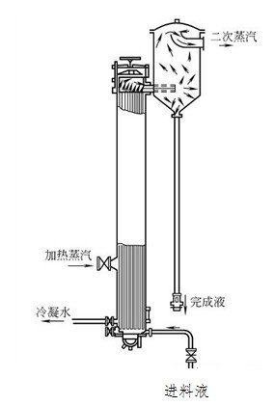

**产品特点：**

这种蒸发器需要精心设计与操作，即加热管内的二次蒸汽应具有较高速度，并获较高的传热系数，使料液一次通过加热管即达到预定的浓缩要求。通常常压下，管上端出口处速度以保 持20～50m/s为宜，减压操作时，速度可达100～160m/s。升膜蒸发器适宜处理蒸发量较大、热敏性、粘度不大及易起沫的溶液，但不适于高粘度、有晶体析出和易结垢的溶液。相对于降膜蒸发器装机功率比较小。

**主要参数：**

|  |  |  |  |  |
| --- | --- | --- | --- | --- |
| 序号 | 单效 | 双效 | 三效 | 四效 |
| 蒸汽消耗量 吨蒸汽/吨水 | 1.1~1.2 | 0.6~0.7 | 0.4~0.45 | 0.3~0.35 |
| 冷却水循环量吨/吨 | 80 | 42 | 29 | 23 |
| 电耗 度/吨 | 6.3 | 6.3 | 6.3 | 6.3 |

产品名称： MVR降膜蒸发器   
产品分类： MVR蒸发浓缩设备   
生产厂家： 广州市心德实业有限公司

**降膜蒸发器工作原理如下图：**

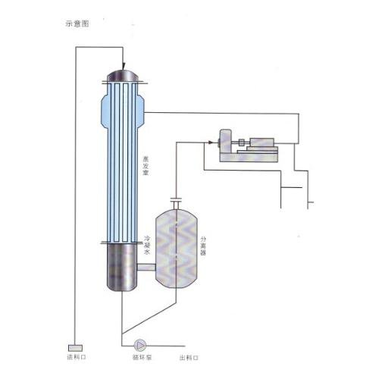

**产品特点：**

蒸发器料液自顶部加入，因顶部有液体分布装置，故每根管都可以均匀地得到液体。二次蒸汽与浓缩液一般并流而下，因二次蒸汽作用，料液沿管壁呈膜状流动，液膜下流不需克服重力反而可利用重力，因而可以使粘度大的溶液蒸发。总传热系数为1200-3400W/(m2·K)。这种蒸发器料液从上至下即可浓缩完了，若一次达不到浓缩指标，也可用泵将料液循环进行蒸发。

**主要参数：**

|  |  |  |  |  |
| --- | --- | --- | --- | --- |
| 序号 | 单效 | 双效 | 三效 | 四效 |
| 蒸汽消耗量 吨蒸汽/吨水 | 1.1~1.2 | 0.6~0.7 | 0.4~0.45 | 0.3~0.35 |
| 冷却水循环量吨/吨 | 80 | 42 | 29 | 23 |
| 电耗 度/吨 | 6.3 | 6.3 | 6.3 | 6.3 |

产品名称： OSLO结晶器   
产品分类： MVR蒸发浓缩设备   
生产厂家： 广州市心德实业有限公司

**工作原理：**

OSLO结晶器分为蒸发式OSLO结晶器和冷却式OSLO结晶器两大类。蒸发式OSLO结晶器是由外部加热器对循环料液加热后进入真空闪蒸室蒸发达到过饱和，再通过垂直管道进入悬浮床使晶体得以成长，由于OSLO结晶器的特殊结构，体积较大的颗粒首先接触过饱和的溶液优先生长，依次是体积较小的溶液；冷却式OSLO结晶器冷却器是由外部冷却器对饱和料液冷却达到过饱和，再通过垂直管道进入悬浮床使晶体得以成长，由于OSLO结晶器的特殊结构，体积较大的颗粒首先接触过饱和的溶液优先生长。

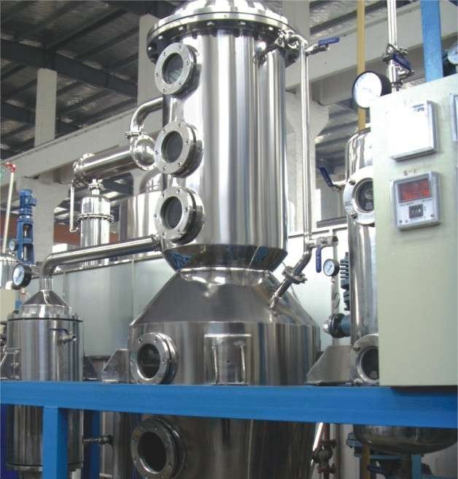

**产品特点：**

1.由于OSLO的本身特殊结构使生产出的产品具有颗粒较大，粒度分布较窄的优点；

2.溶液循环量较大，溶液的过饱和度较小，不易产生二次晶核，有利于结晶操作；

3.可连续生产，产量可大可小；

4.清液循环不存在晶体破碎问题；

5.悬浮床内过饱和度均匀给晶体成长提供了良好的条件，d＞20μ。

产品名称： DTP结晶器   
产品分类： MVR蒸发浓缩设备   
生产厂家： 广州市心德实业有限公司

DTB(Draft Tube and Baffle)型结晶器是60年代出现的一种效能较高的结晶器，首先用于氯化钾的生产，后为化工、食品、制药等工业都门所广泛采用。经过多年运行考察，证明这种型式的结晶器性能良好，能生产较大的晶粒（粒度可达0.6～1.2mm），生产强度较高，器内不易结晶垢。它已成为连续结晶器的主要形式之一，可用于真空冷却法、蒸发法、直接接触冷冻法及反应法的结晶操作。

**工作原理：**

DTB型结晶器的结构简图如图所示。它的中部有一导流筒，四周有一圆筒形挡板。在导流筒内接近下端处有螺旋桨（内循环轴流泵），以较低的转速旋转。悬浮液在螺旋桨的推动下，在筒内上升至液体表层，然后转向下方，沿导流筒与档板之间的环形通道流至器底，又被重新吸入导流筒的下端，如此循环不已，形成接近良好混合的条件。圆筒形挡板将结晶器分隔为晶体生长区和澄清区。挡板与隔壁间的环隙为澄清区，其中搅拌的影响实际上已消失，得以使晶体从母液中沉降分离，只有过量的微晶随母液在澄清区的顶部排出器外，从而实现对微晶量的控制。结晶器的上部为气液分离空间，用于防止雾沫夹带。热的浓物料加至导流筒下方，晶浆由结晶器底部排出。为了使晶体具有更窄的粒度分布，这种结晶器有时在下部设置淘析腿。

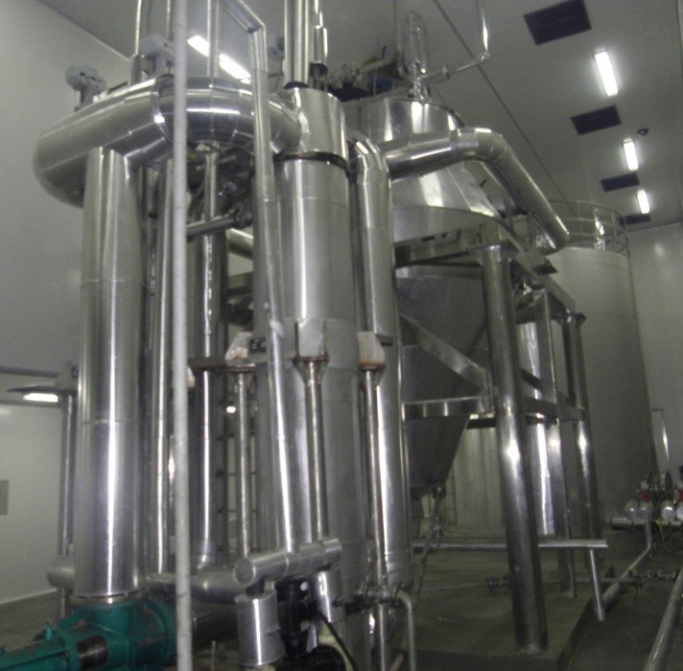

这种结晶器适用于各种结晶方法，但在结构上有差别。例如用于蒸发法，外循环量大为增加，消除微晶用的加热器就成了主加热器，要求它有足够大的加热面积。用于接触冷却时，需另设冷冻剂加入管，将冷冻剂通至导流筒的下侧。用于反应法时，反应物（包括某些气态反应物）可分别通入器底。至于用在间壁冷却结晶法，则结晶器的结构有较大的变化，为了便于清理，将冷却器设在器外，把内循环改为外循环，气液分离空间不再需要了。

**产品特点：**

结晶器内结晶垢是危及设备正常运行的主要原因。用蒸发法及真空冷却法时，结晶器最容易结晶垢的部位是沸腾液面处的器壁及结晶器底部。由于DTB型结晶器内循环良好，底部不会结垢；又因为过饱和度较低，导流筒把液面处的沸腾范围限制在离开器壁的区域内，所以沸腾液面处结垢的趋向也大为减弱。在正常情况下，这种结晶器可连续运行三个月到一年不需清理。

产品名称： TVR降膜浓缩蒸发器   
产品分类： MVR蒸发浓缩设备   
生产厂家： 广州市心德实业有限公司

**TVR——热力蒸汽再压缩**

热力蒸汽再压缩时，根据热泵原理，来自沸腾室的蒸汽被压缩到加热室的较高压力；即能量被加到蒸汽上。由于与加热室压力相对应的饱和蒸汽温度更高，使得蒸汽能够再用于加热，为此采用蒸汽喷射压缩器。它们是根据喷射泵原理来操作，没有活动件，设计简单而有效，并能确保最高的工作可靠性。

使用一台热力蒸汽压缩器与增加一效蒸发器具有相同的节省蒸汽/节能效果。热力蒸汽压缩器的操作需要一定数量的新蒸汽，即所谓的动力蒸汽。这些动力蒸汽必须被传送到下一效，或者被送至冷凝器作为残余蒸汽。包含在残余蒸汽中的剩余能量大约与动力蒸汽所提供的能量相当。

产品名称： 膜分离设备   
产品分类： MVR蒸发浓缩设备   
生产厂家： 广州市心德实业有限公司

**膜分离工作原理图如下:**

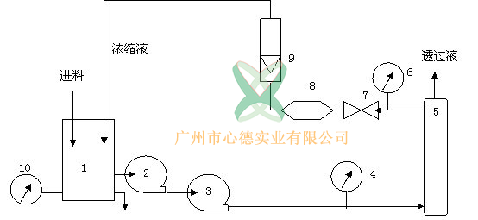

**产品特点:**

膜分离设备是利用膜分离技术而在生产工厂按照其膜分离的技术参数标准制造的大型机械设备，其设备能够起分离的作用，效果远远超出传统的分离方式。

膜分离设备的核心技术就是膜分离技术，其分离膜是具有选择性分离功能的材料，其工作原理是物理机械筛分原理，其分离过程是利用膜的选择性分离机理实现料液的不同组分间的分离或有小成分浓缩的过程。

膜分离技术设备与传统的过滤不同在于：膜可以在分子范围内进行选择性的分离，膜的错流式运行工艺可以解决污染堵塞问题，是一种科学先进的分离技术和工艺。

膜分离的工艺应用开发需以物料体系特性和工艺要求为基准，结合实验开展科学验证，在解决物料精制难题的同时，还要保证工艺的可行性，并适合于工业化的清洁生产为标准。